Порядок подключения объектов к сетям водоснабжения и водоотведения
Подключение объектов капитального строительства к централизованным системам холодного водоснабжения и водоотведения осуществляется в 3 этапа:
1 этап: Подача заказчиком заявления и получение технических условий на подключение к сетям водоснабжения и (или) водоотведения.
2 этап: Выполнение условий подключения, оформление акта о подключении к сетям водоснабжения и (или) водоотведения.
3 этап: Заключение договора о технологическом присоединении к сетям водоснабжения и (или) водоотведения.
ОГКП «Ульяновский областной водоканал» выполняет присоединение объектов к сетям водоснабжения и водоотведения в соответствии с Постановлением Правительства РФ №83 от 13.02.2006.

1 этап - Подача заказчиком заявления и получение технических условий на подключение к сетям водоснабжения и (или) водоотведения
Для получения технических условий либо информации о плате за подключение Вам необходимо подготовить следующие документы:
- Документы, подтверждающие личность Заказчика;
- Копию документа, подтверждающего право собственности или иное предусмотренное законом основание на объект капитального строительства и (или) земельный участок, на котором расположены (будут располагаться) объекты заявителя;
- Ситуационный план расположения объекта капитального строительства с привязкой к территории населенного пункта;
- Доверенность или иные документы, подтверждающие полномочия представителя заявителя, подающего и получающего документы, в случае если заявка подается в ОГКП «Ульяновский областной водоканал» представителем заявителя.
Блок-схема процесса выдачи технических условий подключения объектов капитального строительства к сетям водоснабжения и (или) водоотведения.
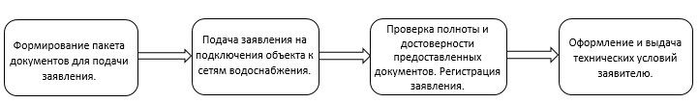
Общий срок получения технических условий, при условии предоставления Заявителем установленного перечня документов на выдачу ТУ, составляет не более 14 рабочих дней с момента представления комплекта документов. Услуга предоставляется бесплатно.
Прием документов для подготовки технических условий и выдача подготовленных технических условий осуществляется Производственно-техническим отделом ОГКП «Ульяновский областной водоканал». Документы можно сдать по адресу:
г. Ульяновск, ул. Юности, д.5А, каб. №304 или в структурное подразделение по месту расположения подключаемого объекта.
График работы:
Понедельник-пятница: с 8.00 до 17.00, перерыв на обед с 12.00 до 13.00.
Телефон для справок: +7 (8422) 41-15-96.

2 этап - Выполнение условий подключения в рамках Технических Условий по технологическому присоединению к сетям водоснабжения и (или) водоотведения.
После получения технических условий на технологическое присоединение объекта к сетям водоснабжения и (или) водоотведения Заказчику необходимо выполнить шаги в соответствии с нижеприведенной блок-схемой:
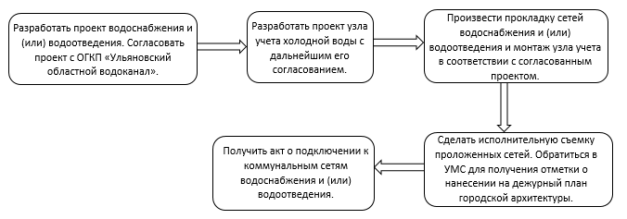

3 этап - Заключение договора по технологическому присоединению объекта к сетям водоснабжения и (или) водоотведения.
В случае готовности заключить договор, Заказчик направляет заявление в адрес ОГКП «Ульяновский областной водоканал».
В случае принятия документов ОГКП «Ульяновский областной водоканал» в течение 20 календарных дней направляет Заказчику 2 (два) экземпляра подписанного договора о подключении, подготовленного в соответствии с типовой формой.
Проект договора о подключении должен быть подписан Заказчиком в течение 10-ти календарных дней после его получения. Заказчик подписывает 2 экземпляра проекта договора о подключении и возвращает 1 экземпляр в адрес ОГКП «Ульяновский областной водоканал».

После заключения договора по технологическому присоединению объекта к сетям водоснабжения и (или) водоотведения необходимо:
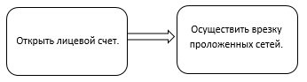

Врезка может быть осуществлена ОГКП «Ульяновский областной водоканал», выступающего в качестве подрядчика в соответствии с установленными тарифами, либо силами Заказчика.

